Безопасная подача среды благодаря антистатическим компонентам установки

Электропроводящие исполнения многоходовых клапанных блоков GEMÜ PC50 iComLine и шланги GEMÜ TubeStar позволяют безопасно эксплуатировать установки, даже работающие с легковоспламеняющимися средами.

При изготовлении клапанов для обрабатывающих отраслей промышленности все чаще применяют пластмассы. Благодаря своей высокой химической и механической стойкости они все чаще используются при обработке коррозионно-активных сред, например шлама. В материалах для систем подачи растворителей также увеличивается доля пластмасс.
Обработка агрессивных или легковоспламеняющихся сред, например растворителей, требует осторожности, поскольку такие среды способствуют накоплению электростатического заряда и образованию легковоспламеняющихся паров. Внезапный неконтролируемый разряд может привести к воспламенению установки в целом. Таким образом, при эксплуатации установок важно не только обеспечение бесперебойной подачи, но и безопасность персонала.
Электропроводящие многоходовые клапанные блоки серии GEMÜ PC50 iComLine и шланги GEMÜ TubeStar сводят риск такого воспламенения к минимуму. В процессе производства к фторполимеру добавляют углерод, что позволяет обеспечить проводимость компонентов и целенаправленно рассеивать электростатические заряды через такие проводящие компоненты.
Указанные многоходовые клапанные блоки спроектированы GEMÜ в индивидуальном порядке и изготовлены по требованиям заказчика. Электропроводящие корпуса клапанов из ПТФЭ позволяют комбинировать различные типы соединений разного номинального размера. Кроме того, возможна интеграция ручного или пневматического привода, а также датчиков.
Многоходовые клапанные блоки GEMÜ PC50 iComLine в электропроводящем исполнении можно безопасно эксплуатировать с рабочим давлением 4,2 бар; в сочетании с проводящими шлангами GEMÜ TubeStar они обеспечивают оптимальное отведение электростатических зарядов. При этом электропроводимость колеблется от 10⁵ до 10⁸ Ом. Указанные шланги могут быть изготовлены из ПФА или ПТФЭ. По запросу исполнение из ПТФЭ может быть приведено в соответствие с требованиями FDA. Шланги, изготовленные из перфторалкоксила (ПФА), могут поставляться в исполнении, рассчитанном или не рассчитанным на контакт со средой. Исполнение, рассчитанное на контакт со средой, вследствие содержащегося в нем углерода, подобно самим многоходовым клапанным блокам, непрозрачно и имеет черный цвет. В исполнении, не рассчитанном на контакт со средой, электропроводящую полосу наносят по специальной технологии только на поверхность. Это позволяет, с одной стороны, визуально контролировать среду внутри шланга, а с другой стороны, сводит к минимуму примеси, так как среда соприкасается только с высокочистым ПФА. Антистатические шланги выпускаются диаметром от 1/4“ до 1¼“. Исполнение другого размера или с другой толщиной стенок возможно по запросу заказчика.

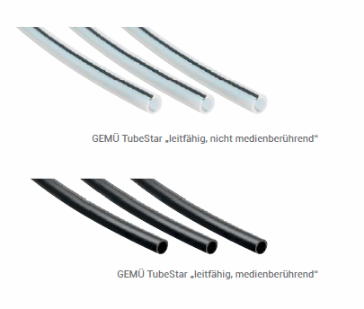
GEMÜ TubeStar, электропроводящий, исполнение, не рассчитанное на контакт со средой
GEMÜ TubeStar, электропроводящий, исполнение, рассчитанное на контакт со средой
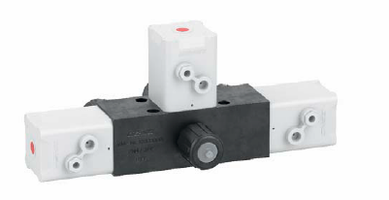
Примерная конфигурация GEMÜ PC50 iComLine, электропроводящее исполнение

